BÀI THỰC HÀNH HỆ ĐIỀU HÀNH LINUX

Bài 1: Bài tập về lệnh touch, cat, more, less.
- Lệnh touch dùng để tạo một file mới.
+ Ví dụ: touch_file name
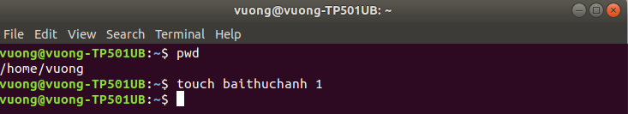
- Công dụng của lệnh cat: Cú pháp: cat_file name
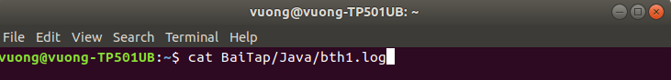
+ Hiển thị nội dung 1 tập tin ra màn hình:

+ Hiển thị nội dung nhiều tập tin ra màn hình:

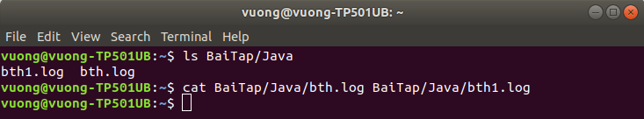
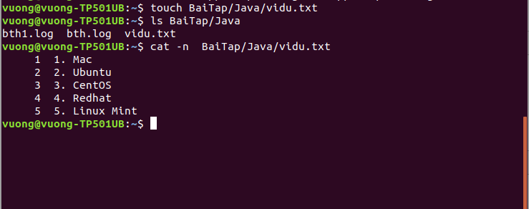
+ Hiển thị nội dung tập tin với số dòng:

+ Nối nội dung nhiều tập tin:
- Lệnh hiển thị từng trang:
+ Lệnh more:
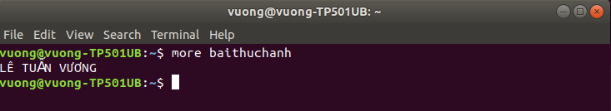
+ Lệnh less:
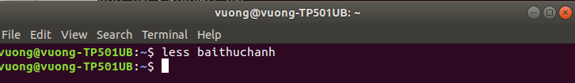
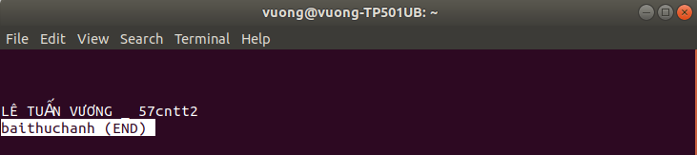

Bài 2: Bài tập về wc và sort
- Hiển thị số lượng các từ trong 1 file text
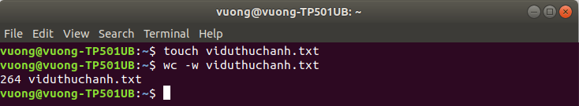
- Hiển thị số dòng trong 1 file text
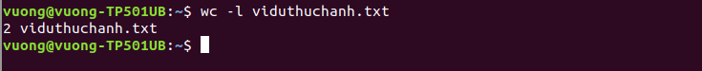
- Hiển thị số ký tự trong 1 file text
- Hiển thị danh sách các file trong thư mục/usr/bin và sắp xếp kết quả trả lại theo thứ tự giảm dần/tăng dần.
- Hiển thị số lượng các file trong một thư mục cụ thể nào đó (ví dụ : /etc).
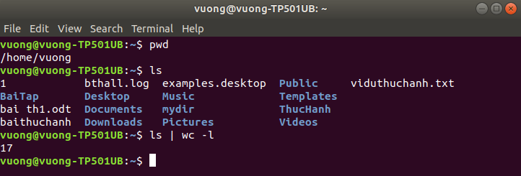

Bài 3: Bài tập về lệnh head, tail
- Dùng lệnh cat xem /etc/passwd rồi copy tập tin passwd sang /mydir/mypasswords.txt
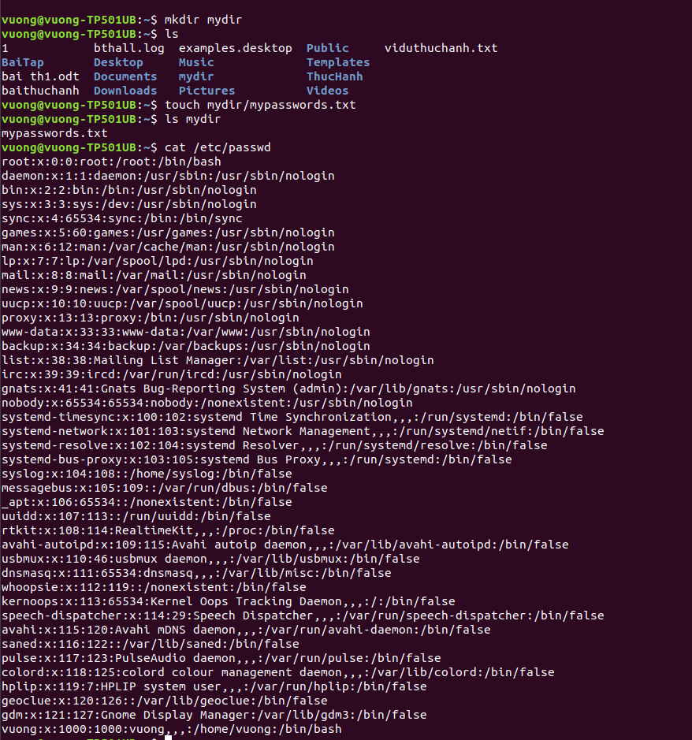

- Dùng lệnh head cho biết thông tin về 3 user đầu trong mypasswords.txt
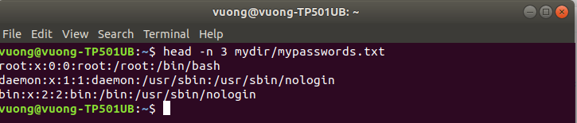
-Dùng lệnh tail cho biết thông tin về 3 user cuối trong mypasswords.txt
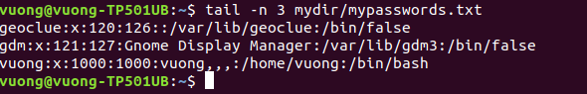
- Lệnh nào trong ba lệnh trên cho ta biết thông tin từ user thứ 4 cho đến hết.
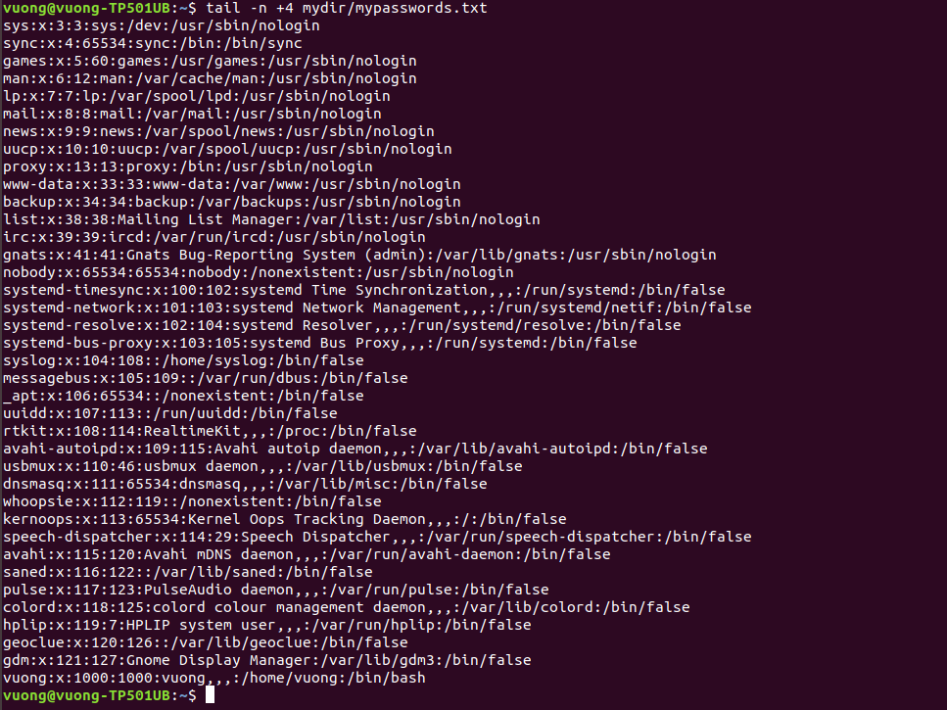
-Cho biết thông tin của user thứ 4 đến user thứ 15.
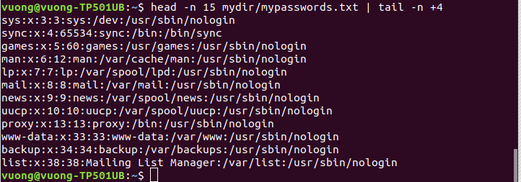
-Sử dụng lệnh wc cho thích hợp để cho biết tổng số user trong mypassword.txt
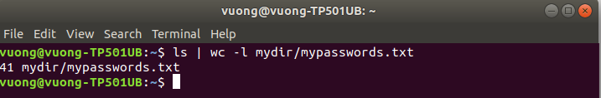
Bài 4. Thực hiện theo thứ tự các yêu cầu sau:
- Chuyển vào thư mục /etc/init.d. So sánh và giải thích kết quả của lệnh pwd và pwd –P:
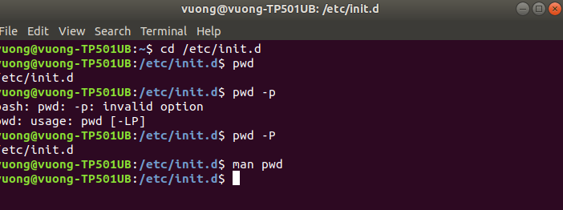
- So sánh và giải thích kết quả khi thực hiện các nhóm lệnh sau: cd / && pwd && cd -P /etc/init.d && pwd && cdcd / && pwd && cd -L /etc/init.d && pwd && cd ~

Bài 5. Thực hiện theo thứ tự các yêu cầu sau:
- Login in Linux OS, sau đó sử dụng các lệnh sau : date, pwd, ls, who, su, cal, cat, more, head, tail.
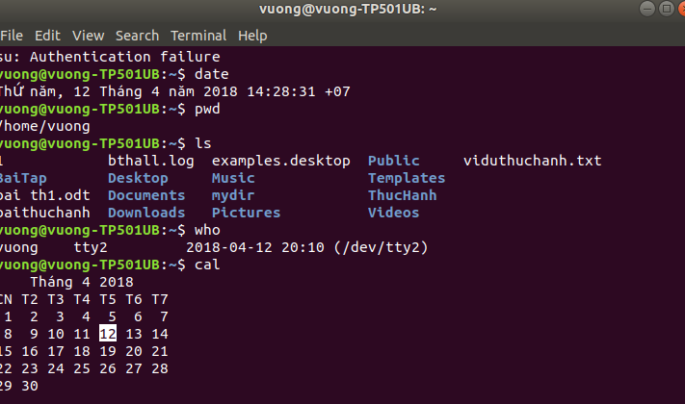
- Sử dụng lệnh cat để tạo ra file với tên file là : thegioimang.txt. Nhập nội dung file thegioimang.txt.
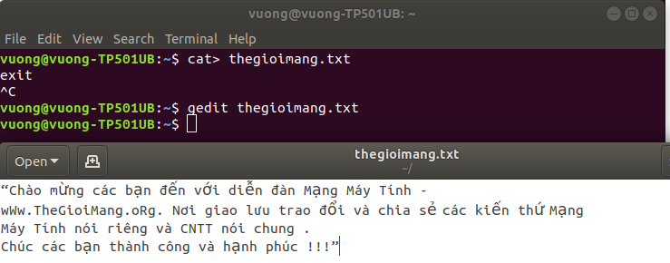
- Tạo ra cây thư mục như sau :

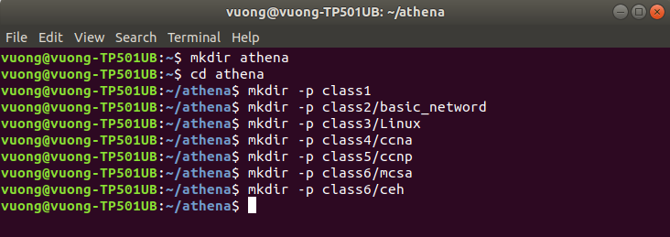
- Copy file thegioimang.txt vào trong các thư mục : class1,class2,class3 and class4.
a. Tạo thêm 2 file mới bất kì với nội dung trống (dùng lệnh touch). Sau đó copy nó qua class5 và class6.
b. Sử dụng lệnh pwd
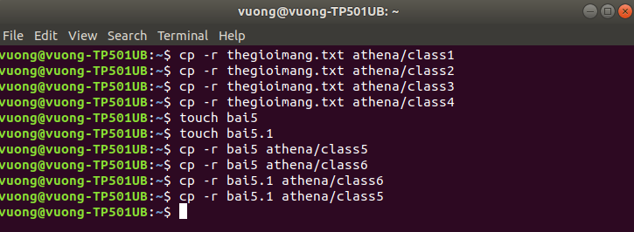
- Xóa file thegioimang.txt trong class1, class3:

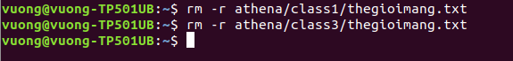
- Di chuyển ccna qua ccnp và Linux qua ceh:

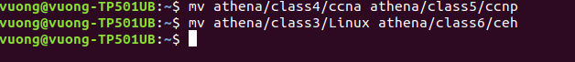
- Copy nội dung của thư mục ceh vào bên trong thư mục ccnp
- Tạo ra các liên kết cứng (hard link) và liên kết mềm (symbol link) giữa file thegioimang.txt và các file trống vừa tạo ở trên

